**Warszawa, 14.06.24**

**Informacja Prasowa**

**Krem na noc AGE Regeneracja Kolagenu, przeciw glikacji, odmładzający, antyoksydacyjny**

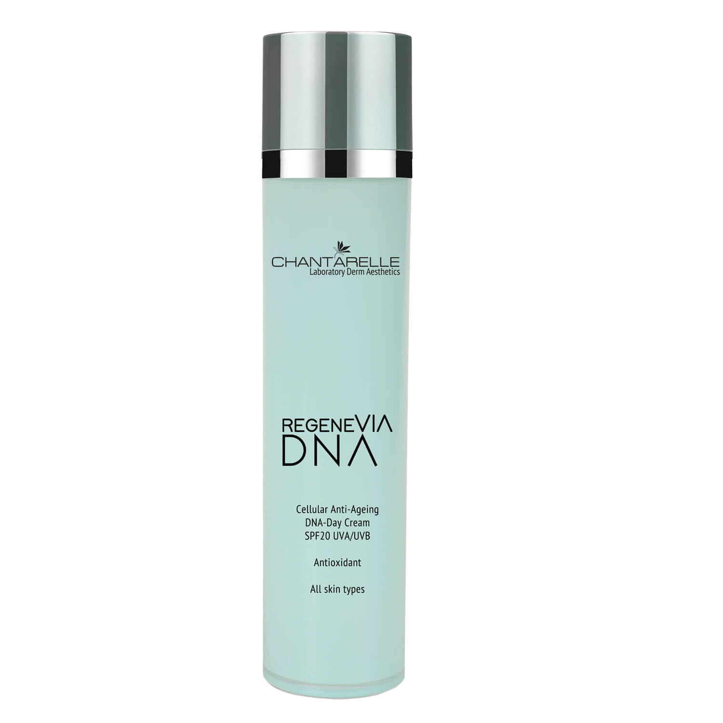

**Cena:** 280,00zł; **Pojemność:** 50ml

**Odmładzający krem na noc przeciw glikacji dla odbudowy kolagenu i regeneracji komórkowej. Zwalcza oznaki starzenia skóry spowodowanego wiekiem, dietą bogatą w cukry, wolnymi rodnikami i zanieczyszczeniem środowiska.**

**Opis:** Stymuluje komórki do aktywności i odnowy, dzięki czemu działa rewitalizująco i przeciwstarzeniowo. Odnawia strukturę kolagenu i stymuluje powstawanie nowych włókien elastycznych. Redukuje zmarszczki, wzmacnia jędrność i elastyczność skóry. Regeneruje barierę skórną, wygładza teksturę i nawilża. Zwiększa ochronę przed dalszymi uszkodzeniami oksydacyjnymi, degradacją kolagenu i spadkiem nawilżenia, neutralizuje wolne rodniki i zwalcza skutki ich działania. Oczyszcza komórki z toksyn, przywraca równy koloryt i odmłodzony blask.

**Zalecenia i wskazania**

* skóra dojrzała ze skumulowanymi oznakami starzenia spowodowanego wiekiem, wolnymi rodnikami, zanieczyszczeniem środowiska i dietą bogatą w cukry
* głębokie zmarszczki, utrata elastyczności, szorstkość i matowy koloryt
* brak nawilżenia i uszkodzona bariera skórna

**Efekty działania**

* zaawansowany zabieg odmładzania komórkowego
* regeneracja struktury macierzy kolagenowej
* stymulacja komórek do aktywności i odnowy
* odnowa struktury kolagenu
* stymulacja nowych włókien elastycznych
* redukcja zmarszczek, wzmacnia jędrność i elastyczność skóry
* stymulacja tworzenia nowych włókien kolagenowych
* regeneracja bariery skórnej
* ochrona przed uszkodzeniami oksydacyjnymi

**Najważniejsze składniki aktywne**

**✓ Anti-AGE Collagen Repair** – kompleks peptydu karnozyny, witaminy B₃ (niacyny) i ekstraktu z egzotycznej rośliny quinoa. Karnozyna to dipeptyd, który przeciwdziała tworzeniu się produktów AGE w skórze. Dzięki temu chroni włókna skóry właściwej przed glikacją oraz przedwczesną utratą elastyczności i jędrności. Witamina B₃ (niacyna) zmniejsza TEWL (transepidermalną utratę wody przez naskórek), wzmacnia produkcję kolagenu i działa korzystnie na mikrokrążenie skórne. Ekstrakt z quinoa silnie nawilża i regeneruje skórę.

**✓ Efemeralne komórki algowe** z najwyższą koncentracją antyoksydantów i składników odżywczych. Stymulują metabolizm energetyczny i odnowę na poziomie mitochondriów oraz wydłużają życie komórek poprzez pobudzenie syntezy enzymów “długowieczności” – SIRT1.

**✓ Royalepigen Epigenetic Pentapeptide-48** to innowacyjny biomimetyczny kapsułkowany pentapeptyd 48 oparty na epigenetyce. Przyspiesza proliferację komórek i mechanizm odnowy komórkowej. Stymuluje oczyszczanie komórek z toksyn, aby przywrócić gładkość, równy koloryt i odmłodzony blask skóry.

✓ Formułę aktywną uzupełniają cenne składniki pochodzenia morskiego: **woda morska, kolagen, elastyna, glikogen morski i wyciągi z 5 gatunków alg**, które są źródłem cennych składników detoksykujących, dotleniających, nawilżających i rewitalizujących.

**Więcej informacji znajdziesz na:**

<https://chantarelle.pl/sklep/krem-na-noc-age-regeneracja-kolagenu-przeciw-glikacji-odmladzajacy-antyoksydacyjny-d/>